Баранова О.А.,

преподаватель ГБПОУ

«ЧГПГТ им. А.В. Яковлева»

**Из опыта профессионального обучения лиц с ограниченными возможностями здоровья**

В статье освещены особенности профессионального обучения детей с нарушением интеллекта VIII вида. Представлено описание авторской методики проведения занятия учебной практики по профессии «Рабочий зеленого хозяйства».

The article highlights the features of vocational training for children with intellectual disabilities of type VIII. The description of the author's methodology for conducting practical training in the profession of "Green farm worker" is presented.

**Ключевые слова:** Профессиональное обучение, лица с ограниченными возможностями здоровья.

**Keywords:** Vocational training, people with disabilities.

К категории лиц, получающих профессиональное образование в системе СПО относятся обучающиеся с ментальными нарушениями VII - VIII вида. Ментальные нарушения зачастую сопровождаются нарушениями и опорно-двигательного аппарата, и слухового, и речевого аппарата. То есть как правило - это не одно заболевание, а семейство заболеваний. У таких обучающихся в силу нарушения слухового, речевого и мыслительного аппарата очень маленький запас слов, поверхностное внимание, очень возбудимая нервная система.

Исследования И.В. Беляковой, Л.С. Выготского, Г.М. Дульнева, Л.В. Занкова, М.И. Кузьмицкой, К.С. Лебединской, А.Н. Леонтьева, В.Г. Петровой, С.Я. Рубинштейн, И.М. Соловьёва показывают, что у таких обучающихся очень хорошо формируется запоминание через воспроизведение различных движений (моторная память). [1]

В следствии этого отработка трудовых приёмов и упражнений (многократное выполнения одних и тех же действий) позволяет обучающимся в будущем эти отработанные приёмы применять на производстве.

В работе с обучающимися VII - VIII вида, мы применяем индивидуальные методы и средства под нозологию их нозологические особенности. Обязательна визуальная поддержка: яркие иллюстрации, схемы, иллюстрирующие последовательность выполняемых действий. Такие дети гораздо легче усваивают необходимый материал через работу в малых группах. Мы используем различные по сложности задания при отборе содержания обучения.

Этим детям обязательно нужна обратная связь во время научения трудовым приёмам, обратная связь- в виде поощрения, в виде комментария правильности выполняемых ими трудовых приёмов.

Также любой педагог знает, что когда он проектирует педагогическую систему занятия, ему нужно подготовить следующие компоненты системы:

Поставить цель обучения, отобрать содержание, выбрать средства, организовать формы и применить методы. Только если педагог заранее продумал все эти компоненты в системе, то он получит планируемый результат.

Многие педагоги путаются в определении понятий содержание, средства, формы и методы. Мы для себя используем такую формулировку данных категорий:

Цели обучения - это для чего учить.

Содержание обучения - чему учить.

Форма обучения - как организовать процесс обучения.

Что использовать в процессе обучения - это средство.

А способы обучения - это методы.

Проанализируем урок производственной практики. Тема урока: «Технология проведения перевалки комнатных растений». Технологическая карта урока представлена в таблице 1.

Таблица 1. Технологическая карта урока

|  |  |  |  |  |  |  |
| --- | --- | --- | --- | --- | --- | --- |
| Учебная дисциплина | | | МДК 01.01 Технология выращивания цветочно-декоративных культур | | | |
| Дата урока | | | 27 марта 2024г | | | |
| № группы, профессия/специальность обучающихся | | | Группа 07 «Рабочий зеленого хозяйства» | | | |
| Раздел/тема Программы | | | Раздел.4 Выращивание и уход за цветочно-декоративными и древесно-кустарниковыми растениями в защищенном грунте.  УП.01 | | | |
| Тема урока | | | Технология проведения перевалки комнатных растений. | | | |
| Цели урока | | | Обучающая: формирование понятия «перевалка»; знакомство с агротехническими приёмами перевалки растений | | | |
| Развивающая: развитие навыков по выполнению перевалки растений. | | | |
| Воспитательные: воспитание эстетического отношения к окружающему миру  формирование коммуникабельности и умений работать в группе. | | | |
| Тип урока | | | Практическое занятие | | | |
| Технологии, методы, приёмы обучения | | | Технология учебного сотрудничества,  Методы: Словесный метод: инструктаж, объяснение. Беседа  Наглядный метод: демонстрирование  Практический метод: упражнение  Приём: Разноуровневый подход к оценке знаний. | | | |
| Формы организации деятельности обучающихся | | | Индивидуальная, фронтальная, групповая  Наставничество: ученик-ученик. | | | |
| Основные понятия, термины | | | Перевалка растений. Метод перевалки.  Признаки, сроки, значение перевалки растений. | | | |
| Оснащение урока | | | Инструменты (лейка, почва, горшок, цветок в горшке,) инструкционные карты, | | | |
| **ХОД УРОКА** | | | | | | | |
| **Элементы внешней структуры урока** | | **Элементы внутренней (дидактической) структуры урока** | | **Задачи этапа урока** | **Деятельность преподавателя** | **Деятельность обучающихся** | |
| 1. Подготовительный этап | | 1.1. Организационный момент  (1 мин) | | 1. Создать благоприятную психологическую обстановку | *Преподаватель приветствует студентов, производит внешний осмотр группы.*  *Создаёт эмоциональный настрой на урок*. | Слушают, готовятся к занятию. | |
| 1.2. Целевая установка  (5 мин) | | 1. Мотивировать обучающихся на продуктивную учебную деятельность. | *Демонстрация темы*  Тема: Технология проведения перевалки комнатных растений.  Вопросы:  1. Какие части растения вы знаете?  2. Как называется главная надземная часть растения?  3. Как называется подземная часть растения?  4. Что такое дренаж и для чего он служит?  Педагог оценивает ответы обучающихся. | Осмысливают информацию, полученную от учителя.  Отвечают на вопросы учителя  Озвучивают предполагаемые цели.  Обучающиеся отвечают на последовательно заданные вопросы. | |
| Основной этап | | **Физкультминутка** (2 мин) | | | | | |
| 2.1. Формирование новых умений перевалки растений  (10 мин) | | 2. Сформировать порядок действий при перевалке растений | Преподаватель рассказывает вопросы техники безопасности при перевалке растений.  Обучающиеся старшего показывают прием перевалки растения, медленно называя операции и инструменты. | *Обучающиеся*  *Воспринимают информацию*  Задают вопросы, уточняя последовательность. | |
| Наставник коментирует правильность выполнения перевалки обучающимися. | *Два наставляемых (по желанию) повторяют прием перевалки под контролем наставника* | |
| 2.2. Развитие умений организации рабочего места (10 мин) | | Развить умения организации рабочего места | Педагог и наставники контролируют и помогают организовать обучающимся рабочее место. | *Ребята организуют каждый свое рабочее место:*  *Материалы, инструменты, растение для перевалки.* | |
| Отработка обучающимися новых умений  (15 мин) | | 2.1. Отработка приема перевалки растений | Наставники (обучающиеся старшего курса) отрабатывают с обучающимися приемы перевалки. | *Обучающиеся отрабатывают по парам приемы перевалки.* | |
| Разбор наиболее часто встречающихся ошибок при перевалке  (5 минут) | |  | Преподаватель разбирает ошибки и аргументирует к чему они могут привести. | Анализируют ранее выполненные действия. | |
| Выполнение задания на оценку  (10 мин) | |  | Наставники следят за правильным применением инструмента, и техникой безопасности. | Выполнение контрольного задания по перевалке | |
| 3. Заключительный этап | | 3.1. Подведение итогов урока  (4 мин) | | - оценка и анализ результатов учебной деятельности;  - выполнение целей и задач урока. | Обучающиеся расставляют смайлики по горшочкам.  Расставляет смайлики по горшочкам. | Дети отмечают свое психологическое состояние после урока | |
| Уборка рабочего места | (20 мин.) | | |  |  | Обучающиеся убирают после работы свои рабочие зоны. | |

Чтобы спроектировать занятия учебной практики мы должны поставить цели, как известно у педагогов цели не только обучающие, но развивающие и воспитательные.

Обучающая цель - формирование понятия перевалка, знакомство с агротехническими приёмами перевалки растений.

Развивающая **-** развитие навыков по выполнению перевалки растений.

Воспитательная - воспитание эстетического отношения к окружающим, к окружающему миру.

Все три цели имеют прямое отношение к отбору педагогом содержания обучения. Урок начинается с актуализации ранее полученных знаний: понятиях перевалка, агротехнические приёмы растения, корневая система, строения растения. Дальше педагог показывает приёмы перевалки, которые наиболее доступны для обучающихся и приемлемы для растений. Так как занятие является практическим, основной акцент делаем на многократном повторении трудовых приёмов, при этом очень важна визуальная поддержка. Содержание обучения оформлено в операционные технологические карты с яркими иллюстрациями инструментов, оборудования и последовательность деятельности обучающихся.

Обучающиеся в процессе своей работы очень часто возвращаются к этим инструкционным картам, потому что у них очень кратковременная память, а иногда просто чтобы отвлечься от тяжелого для них процесса обучения. Также средствами обучения на практическом занятии выступают те инструменты и рабочее место, с помощью которого проводится перевалка растений.

Важно чтобы обучающиеся работали в комфортном психологическом режиме и в своём темпе. Группа делится на малые подгруппы, при этом учитывается темперамент обучающихся и их физические способности.

Нами применяется такая форма обучения как наставничество, то есть обучающиеся старших курсов помогают передать навык обучающимся младших курсов, выступая при этом не только помощниками, но и оценщиками их деятельности. Это очень актуальная форма работы, которая помогает не только правильно обучить приёмом перевалки, но и развить у этих детей коммуникационные навыки, обеспечить их социализацию, убрать страхи, понизить беспокойство.

Следующим инструментом в деятельности педагога является: методы обучения, методы оценивания и методы поощрения. Как правило самым распространенным методом обучения является показ трудовых приёмов, сначала мастером, потом наставниками, а потом обучающимися. Обучающиеся обязательно должны осуществить функцию повтора способа деятельности, с акцентом на правильность работы с инструментом, аккуратности работы с посадочным материалом, соблюдения чистоты рабочего места, приёмами безопасной работы.

К методам оценивания относится контроль: контроль наставников, контроль мастера, самоконтроль и самооценка обучающихся старших курсов. С большим удовольствием обучающиеся выполняют эту роль, тем самым в процессе (наставничества) тоже приобретаются элементы социализации и коммуникации. Для детей и обучающихся с ограниченными возможностями здоровья очень важны методы мотивации, мы для каждого создаем ситуацию успеха (каждого называем по имени, показываем значимость приобретённых для него навыков, говорим о его успехах в овладении профессиональными приемами трудовых действий).

Некоторым обучающимся необходимо создавать ситуацию успеха, так как многим даже достичь конца трудовой функции бывает очень сложно.

Создание ситуации успеха может проходить и через метод взаимопомощи. Взаимопомощи. И это всё сопровождается поощрением в виде звуковых, речевых сопровождений: «Петя, ты молодец, что помог Маше» «Артём, помоги пожалуйста, Маше - она нуждается в твоей поддержке, помощи». «Как здорово, что мы все вместе выполнили эту сложную работу» «Какие вы, Молодцы!!!»

Очень расхожим мнением у многих педагогов является мнение о том, что ребята с ОВЗ не могут вести поисковую, научно-исследовательскую работу. Несколько лет назад, мы попробовала внедрить занятия учебной практики исследовательский компонент.

Экспериментальная деятельность строится на трудовых приёмах и операциях их профессиональной деятельности.

На рисунке 1, вы видите лабораторию зелёного хозяйства, где мы выращиваем рассаду, которую потом пересаживаем во двор учебного заведения.

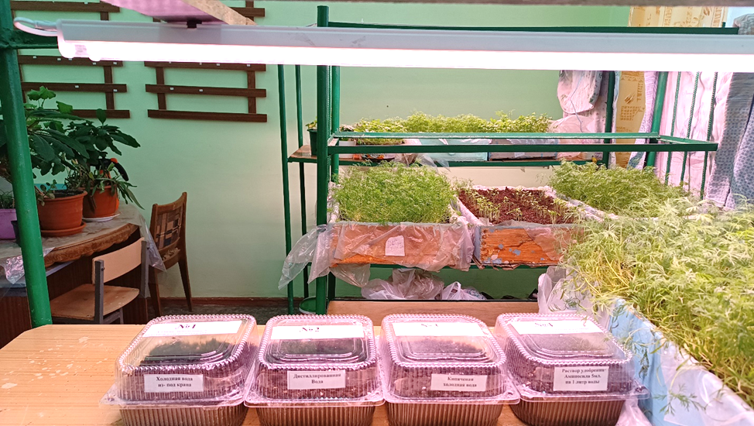

Рисунок1. Лаборатория зеленого хозяйства

Любой процесс выращивания рассады состоит из операций: подготовка растворов, в которых мы замачиваем семена, замачивание семян, посадка семян и проведение контрольных замеров всходов и роста растений. Это обычные трудовые функции, но для этих ребят каждый процесс наблюдения и фиксирование фактов является исследовательской деятельностью. Когда мы готовим растворы к поливке или замачиванию семян мы рассказываем и фиксируем знания о том, что вода должна быть насыщена кислородом, она должна иметь определенную жёсткость, в ней должны быть определённые химические элементы, способствующие росту растений. При посадке семян мы используем элемент неправильного действия, если допустим семя нужно посадить на глубину полтора сантиметра мы, некоторые семена специально заглубляем, чтобы дети видели разницу между правильной посадкой и неправильной посадкой и учились делать выводы, потом в процессе всхожести замера ростков мы делаем выводы, а как растению было легче пробиться, с какой глубины. То есть это тоже откладывается у них в визуальных практических навыках не через знания, а именно через увиденное, измеренное, прочувствованное. Как правило дети с трепетом ждут опытов, эксперимента и с удовольствием делают свои выводы даже пусть эти выводы неправильные. Но со временем работая с такими детьми, можно научить их делать правильные выводы по наблюдаемому.

Библиографические источники

1. Бгажнокова И. М. Психология умственно отсталого школьника. М., 2007.

2. Виноградова А. Д. Практикум по психологии умственно отсталого ребенка. М.: Про-свещение, 1985.

3. Дунаева Е. С. Изучение, коррекция и развитие памяти младших школьников с нарушением интеллекта // Вестник ПГУ им. Шолом-Алейхема. 2011. №1-2. URL: https://cyberleninka.ru/article/n/izuchenie-korrektsiya-i-razvitie-pamyati-mladshih-shkolnikov-s-narusheniem-intellekta